

# *Passiflora*: um estudo bibliométrico sobre sua relação com doenças de pele

**Marcela N. Cabral (G)1*, Bernardo C. de Oliveira (G)1, Fernanda B. Aguiar (PG)1, Rosimeire C. Barcelos (PQ)1, Juliana C. S. A. Bastos (PQ)1, Tiago S. Gontijo (PQ)1**

¹ Universidade Federal de São João del-Rei (UFSJ), Brasil. *Correspondência: marcelanogueiracabral0@gmail.com

**RESUMO**

As plantas do gênero *Passiflora* tem despertado interesse científico devido aos seus compostos bioativos, como flavonoides, alcaloides e saponinas, que possuem potencial terapêutico em condições inflamatórias de pele. Este estudo bibliométrico analisou publicações indexadas nas bases *Scopus* e *Web of Science* (WOS) até 2024, avaliando padrões de publicação, colaborações institucionais e palavras-chave. Os dados foram processados utilizando os softwares Bibliometrix e VOSviewer. A análise revelou 111 documentos publicados entre 1996 e 2024, com crescimento anual de 9,28%, destacando a liderança brasileira e o foco em antioxidantes e agentes anti-inflamatórios. Este estudo forneceu um panorama abrangente do campo e identifica lacunas para futuras investigações.

*Palavras-chave: Passiflora, dermatite, antioxidantes, inflamação, bibliometria*

# Introdução

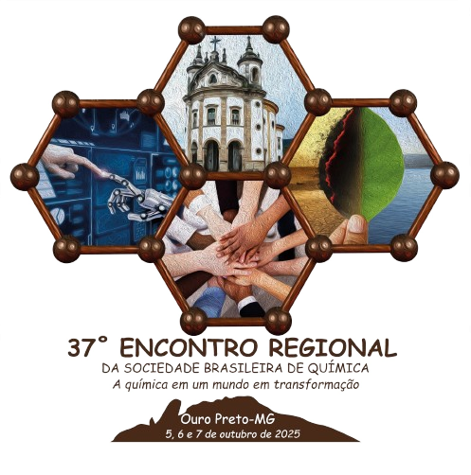

As plantas do gênero *Passiflora* é reconhecida por suas propriedades medicinais, principalmente por suas ações antioxidantes e anti-inflamatórias(1). Nos últimos anos, a pesquisa tem explorado seu potencial no manejo de condições cutâneas inflamatórias, como a psoríase(2). Apesar do crescente número de publicações, faltam análises consolidadas que revelem padrões de produção científica e tendências na área. Este estudo bibliométrico buscou preencher essa lacuna, oferecendo uma visão sistemática sobre a interseção entre *Passiflora* e doenças de pele.

# Materiais e Métodos

*Análise bibliométrica.*

# Para a coleta de dados, foi utilizado o pacote Bibliometrix no *software* R(3). Os dados foram obtidos a partir de uma busca temática (considerando título, palavras-chave e resumo) realizada nas bases científicas *Web of Science* (n= 154) e SCOPUS (n = 242). O levantamento incluiu publicações indexadas entre os anos de 1986 e 2024. As palavras-chave adotadas na busca foram: (( "Passiflora" OR "Passion flower*" OR "Passionflower" ) AND ( "Doenças de pele" OR "skin disease*" OR "dermatitis*" OR "inflamm*" OR "inflammatory*" )). A coleta das publicações foi realizada no dia 2 de abril de 2025. No total, após a remoção das duplicatas, 111 publicações foram selecionadas para compor o estudo.

# Resultados e Discussão

Neste projeto, 111 artigos foram considerados adequados e incluídos na revisão após a remoção de duplicatas e exclusão de artigos que não atenderam aos critérios de elegibilidade, constituindo a base para a análise e discussão dos resultados. A Figura 1 apresenta o diagrama de fluxo da revisão sistemática, ilustrando o processo de seleção dos estudos incluídos na análise.

**Figura 1**. Diagrama de fluxo da revisão bibliométrica.

A análise revelou que os artigos científicos correspondem a 73,4%

das publicações, seguidos por revisões (19,3%). O Brasil liderou em publicações (82), seguido pela Índia (38). Os termos mais frequentes foram “antioxidant”, “inflammation” e “*Passiflora edulis*”. O impacto acadêmico foi demonstrado por revistas como Acta Cirúrgica Brasileira e *Food Research International*. Apesar do avanço, destacou-se a necessidade de ampliar colaborações internacionais (Figura 2).



**Figura 2.** a) 2020 e 2024 foram os anos com maior número de publicações;

b) Principais editoras: Elsevier, MDPI, Springer, Wiley, SAGE Publications;

c) Brasil foi o país com mais citações;

d) Autores com mais publicações: Campos A., De V. P., Lee J.

As nuvens de palavras das Figuras 3a e 3b destacaram os termos mais frequentes em palavras-chave e resumos de estudos sobre *Passiflora,* evidenciando o foco nas propriedades antioxidantes, anti-inflamatórias, nos compostos bioativos como flavonoides e no potencial terapêutico da espécie *Passiflora edulis.*



(a)

(b)

**Figura 3.** Nuvem de palavras baseada em resumos de estudos científicos.

Consoante a isso, o diagrama de Sankey ilustrou as conexões entre revistas científicas (fontes de publicação), países e instituições que contribuíram para as pesquisas sobre *Passiflora.* Ele mostrou a diversidade de revistas, como Fitoterapia e *Molecules,* e a ampla colaboração internacional, destacando países como Brasil, Bulgária e Índia. As instituições brasileiras, como a Universidade Estadual Paulista (UNESP) e a Universidade Estadual de Campinas (UNICAMP), apareceram como protagonistas, refletindo a relevância do Brasil na pesquisa sobre biodiversidade e plantas medicinais (Figura 4).

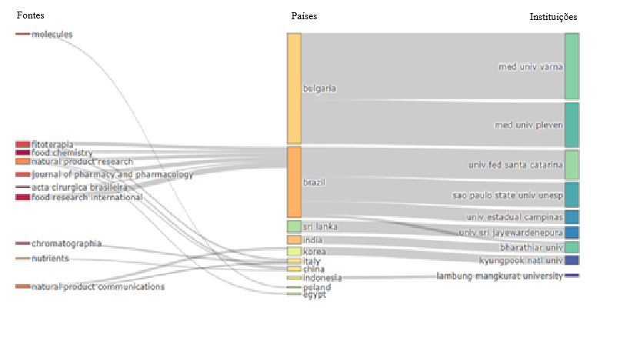

**Figura 4.** Diagrama de Sankey mostrando a relação entre fontes científicas, países de publicação e instituições envolvidas em estudos relacionados ao gênero *Passiflora.* As conexões indicam as colaborações e contribuições internacionais nesse campo de pesquisa.

# Conclusões

A pesquisa sobre *Passiflora* e doenças inflamatórias de pele tem crescido consistentemente, com destaque para agentes antioxidantes e anti-inflamatórios. O Brasil exerce liderança, mas há espaço para maior cooperação internacional.

# Agradecimentos

# FAPEMIG, CAPES, CNPq, GCUB, UFSJ.

# Referências

1. Nascimento et al. Flavonoides e saponinas de Passiflora edulis f. edulis. J. Org. Chem., 2023, 88, 1234–1245. Disponível em: PubMed.
2. Freitas et al. Desenvolvimento de hidrogel de quitosana contendo flavonoides de Passiflora edulis. Wiley Online Library, 2022, 12, 234–240.
3. Aria, M., & Cuccurullo, C. (2017). bibliometrix: An R-tool for comprehensive science mapping analysis. Journal of Informetrics, 11(4), 959–975.
4. Freitas et al. Desenvolvimento de hidrogel de quitosana contendo flavonoides de Passiflora edulis. Wiley Online Library, 2022, 12, 234–240.
5. Lopes et al. Isolamento guiado por bioensaio de C-glicosilflavonas anti-inflamatórias de Passiflora edulis. Nat. Prod. Res., 2021, 35, 456–463.